NAVODILA ZA VNOS VLOG
v aplikacijo 2327 VLOGA
INVESTICIJSKE INTERVENCIJE:
IRP02 - Naložbe v dvig produktivnosti in tehnološki razvoj, vključno z digitalizacijo kmetijskih gospodarstev (3 podintervencije: IRP02.01: MAJHNE KMETIJE), IRP02.02: FIZIČNE OSEBE in IRP02.03: PRAVNE OSEBE in S.P.)
IRP03 - Kolektivne naložbe v kmetijstvu za skupno pripravo kmetijskih proizvodov za trg in razvoj močnih in odpornih verig vrednosti preskrbe s hrano
IRP04 - Naložbe v razvoj in dvig konkurenčnosti ter tržne naravnanosti ekoloških kmetij
IRP16 - Naložbe v prilagoditev na podnebne spremembe pri trajnih nasadih (3 podintervencije: IRP16.01: FIZIČNE OSEBE, IRP16.02: PRAVNE OSEBE in S.P. in IRP16.03: NARAVNE NESREČE)
IRP17 - Naložbe v učinkovito rabo dušikovih gnojil
IRP21 - Naložbe v nakup kmetijske mehanizacije in opreme za optimalno uporabo hranil in trajnostno rabo FFS
IRP25 - Naložbe v vzpostavitev in razvoj nekmetijskih dejavnosti, vključno z biogospodarstvom in v ohranjanje kulturne dediščine
IRP29 - Naložbe v prilagoditev kmetijskih gospodarstev izvajanju nadstandardnih zahtev s področja dobrobiti rejnih živali
IRP35 - Naložbe v predelavo in trženje kmetijskih proizvodov za dvig produktivnosti in tehnološki razvoj, vključno z digitalizacijo (3 podintervencije: IRP35.01: MAJHNE KMETIJE, IRP35.02: FIZIČNE OSEBE in IRP35.03: PRAVNE OSEBE in S.P.)
IRP36 - Naložbe v obnovljive vire energije
KAZALO

1 REGISTRACIJA in POOBLASTILO 0
1.1 Pooblaščeni vlagatelji za elektronsko oddajo vloge 1
1.2 Tehnične težave 1
1.3 Izbira profila 1
2 VSTOP V APLIKACIJO E-kmetijstvo (SN 2023-2027) 2
2.1 Prijava v SI-PASS 3
2.2 Elektronsko podpisovanje dokumentov 3
2.3 Izbira šifre intervencije (IRP) in razpisa 5
3 VNOS NOVE VLOGE 5
4 UPRAVIČENEC 6
4.1 Osnovni podatki 7
4.2 Blokade in opozorila 9
5 KMETIJSKO GOSPODARSTVO 9
6 PODATKI O PODJETJU 10
6.1 Družba v skupini 11
7 IZJAVE IN PRILOGE 12
7.1 Izjave 12
7.2 Priloge 13
8 OCENJEVANJE/PRELIMINARNA OCENA 14
8.1 Podatki o ocenjevalniku 14
8.2 Ocenjevalnik 15
9 PREDOGLED VLOGE 16
10 ZAKLJUČEVANJE , ODDAJA in PODPISOVANJE VLOGE 16
11 TISK VLOGE 17
12 DOPOLNJEVANJE VLOGE 17
13 POOBLAŠČENI UPORABNIKI NA VLOGI 18

REGISTRACIJA in POOBLASTILO

Za uporabo portala je potreben račun SI-PASS ter ustrezen spletni brskalnik. Podprti so brskalniki Firefox, Google Chrome in Microsoft Edge. Za najboljšo uporabniško izkušnjo je priporočena uporaba najsodobnejše različice spletnega brskalnika.

Pooblaščeni vlagatelji za elektronsko oddajo vloge
Če želi vlagatelj pooblastiti drugo osebo za elektronsko oddajo vloge, mora na ARSKTRP poslati izpolnjeno in podpisano pooblastilo, na podlagi katerega pooblaščenemu vlagatelju omogočimo elektronski vnos in oddajo vloge.
Pooblastilo »Pooblastilo za oddajo vlog iz SN 2023-2027« se nahaja na spletni strani: Spletne aplikacije za oddajo vlog E-kmetijstvo in E-kmetija | GOV.SI , med prilogami v poglavju Pooblastila za dostop in uporabo spletnih aplikacij.
Izpolnjeno pooblastilo se pošlje pisno na naslov ARSKTRP, Dunajska 160, Ljubljana ali po elektronski pošti na e-naslov eprp_pooblastila.aktrp@gov.si.

Zkme-1 v 30.a členu določa, da morata stranka in pooblaščenec hraniti pooblastilo najmanj pet let od dneva, ko je stranka pridobila sredstva.

Tehnične težave
Za vsa ostala vprašanja in tehnične težave z vnosom pošljete sporočilo na
eprp-tezave.aktrp@gov.si ali pokličite na 01 580 7792.

Izbira profila
Vnašalci morajo pred dodajanjem vlog preveriti, če imajo izbran ustrezen profil glede na upravičenca, za katerega vnašajo vlogo.

V kolikor vnašalec izpolnjuje vlogo zase ne potrebuje pooblastila.

Na voljo so naslednje možnosti:
- VNAŠALEC ZA SEBE (vnos vloge zase)
- SVETOVALEC (za kmetijske svetovalce)
- VNAŠALEC PO POOBLASTILU (za druge pooblaščene osebe)
Profil nastavite/zamenjate s klikom na ikono , v zgornjem desnem kotu aplikacije in nato na »Zamenjaj profil«.
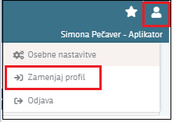
Med profili izberete ustrezen profil s klikom na »Uporabi« ter »Potrdi«.
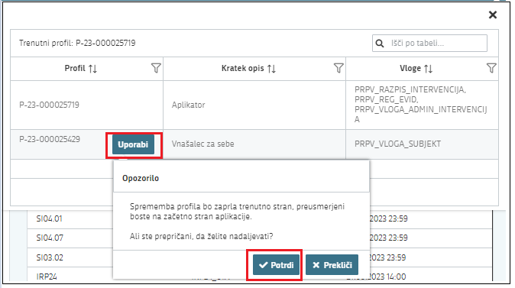

VSTOP V APLIKACIJO E-kmetijstvo (SN 2023-2027)

Vstop v aplikacijo je mogoč preko spletne strani:
https://ekmetijstvo.gov.si/ui/prpv2327/vloga/namizje

Izberemo E-kmetijstvo (SN 2023-2027)

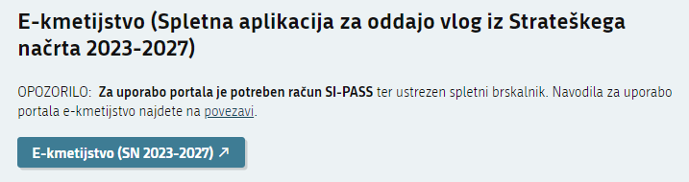

Na prijavni strani uporabnik obvezno izbere možnost SI-PASS.
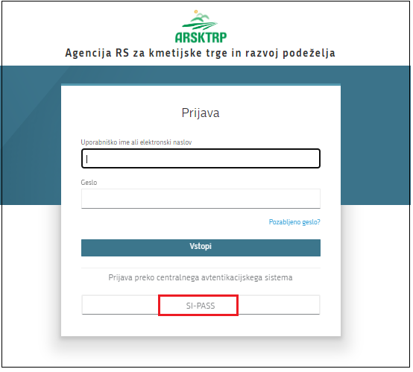

Prijava v SI-PASS
Za prijavo uporabnika se uporablja SI-PASS (storitev za spletno prijavo in podpis), ki deluje v okviru Državnega centra za storitve zaupanja in se uporablja tudi za mnoge druge elektronske storitve javne uprave.
Uporabnik lahko za prijavo v SI-PASS uporabi različna sredstva:
− Kvalificirano potrdilo (t.i. 'certifikat')
− Nova osebna izkaznica (biometrična osebna izkaznica, izdana od 28.3.2022 dalje)
− smsPASS (mobilna identiteta smsPASS)
− Ostali ponudniki (Halcom One, Domov (rekono.si))

Če uporabnik še nima računa SI-PASS, mora predhodno ali ob prvem vstopu opraviti registracijo, kjer vnese tudi veljaven e-poštni naslov (registracija SI-PASS).

Elektronsko podpisovanje dokumentov
Elektronsko podpisovanje dokumentov (vlog, dopolnitev, zahtevkov) se izvaja v okviru sistema SI-PASS in ne zahteva dodatne programske opreme na uporabnikovem računalniku. Uporabnik je ob postopku podpisovanja preusmerjen iz aplikacije v sistem SI-PASS, v katerem izvede podpis, in nato je preusmerjen nazaj v aplikacijo.

Uporabnik si mora za izvedbo podpisa znotraj sistema SI-PASS ustvariti digitalno potrdilo SI-PASS, ki je namenjeno izključno elektronskemu podpisovanju dokumentov in je varno shranjeno v sistemu SI-PASS, dosegljivo pa je le ob prijavi uporabnika ter vsakokratnemu dodatnemu vnosu varnostnega gesla.

Uporabnik si lahko digitalno potrdilo SI-PASS ustvari ob prvem podpisovanju ali pa že vnaprej.

Povezava do navodil za elektronsko podpisovanje v sistemu SI-PASS.

Pred vnosom vloge na strani SI-PASS Storitev za spletno prijavo in e-podpis preverite delovanje elektronskega podpisa.

Odpre se nova stran, kjer izberemo VSTOP:
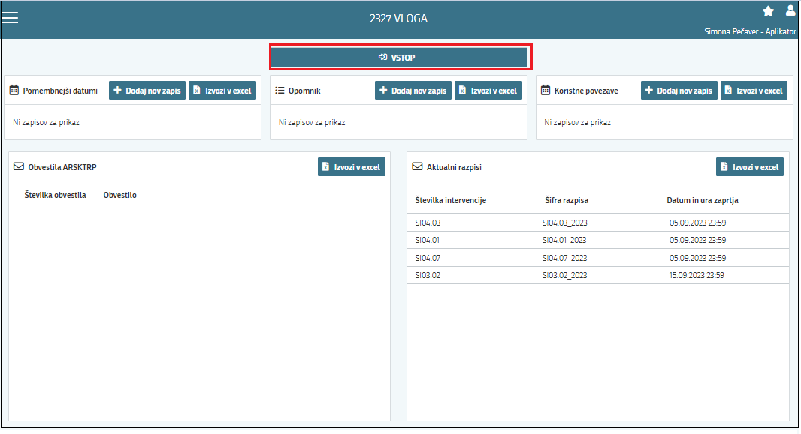

Ob samem vstopu v masko za vnos vloge lahko glede na dodeljene pravice vlagatelj pregleduje seznam in statuse vlog, dodaja nove in ureja že obstoječe vloge.

Za vnos vloge kliknete na gumb »+ Nova vloga«:

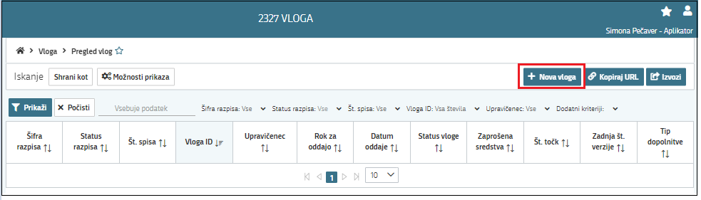

Ob kliku na »Nova vloga« se odpre pojavno okno za izdelavo nove vloge. Uporabnik v oknu izbere šifro intervencije, šifro razpisa, vnese davčno številko upravičenca ter izbere tip poslovnega partnerja.

Izbira šifre intervencije (IRP) in razpisa
Uporabnik v aplikaciji iz spustnega seznama izbere ustrezno »Šifro intervencije« in nato izbere še ustrezno »Šifro razpisa«:
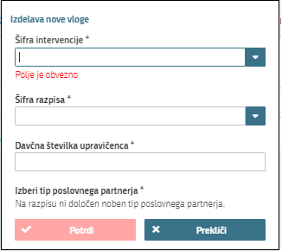

- ŠIFRE:
ŠIFRA IRP | ŠIFRA RAZPISA | NAZIV RAZPISA | ŠIFRA SKLOPA | NAZIV SKLOPA
IRP02 | IRP02.02_01a | 1. JR: KMETIJE, sklop a: Trajni nasadi | a | TRAJNI NASADI
IRP02 | IRP02.03_01a | 1. JR: PRAVNE OSEBE in S.P., sklop a: Trajni nasadi | a | TRAJNI NASADI
IRP16 | IRP16.01_01a | 1. JR: KMETIJE, Trajni nasadi | / | /
IRP16 | IRP16.02_01a | 1. JR: PRAVNE OSEBE in S.P., Trajni nasadi | / | /

VNOS NOVE VLOGE

Preden vlagatelj ali pooblaščenec za vlagatelja prične z vnosom vloge, mora biti vlagatelj pri ARSKTRP vpisan v Centralni register strank (v nadaljevanju CRS) ter imeti urejen transakcijski račun (v nadaljevanju TRR).
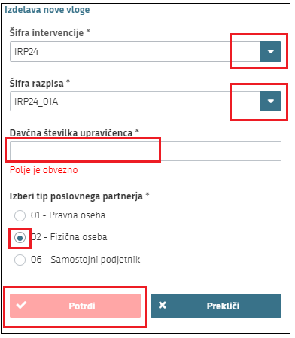
V kolikor uporabnik želi izdelati vlogo za kombinacijo davčne številke in tipa upravičenca ta pa ne obstaja v Centralnem registru strank ARSKTRP, se uporabniku prikaže naslednje obvestilo:
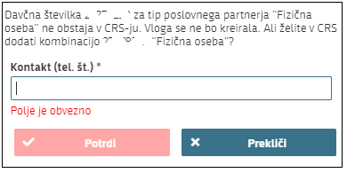
V polje »Kontakt (tel.št.)« vnesite telefonsko številko in kliknite »Potrdi«. Če se elektronsko sporočilo uspešno prenese v CRS se vam prikaže obvestilo:
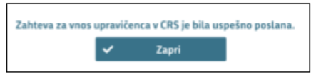
Vlagatelj z vnosom vloge lahko začne takoj po ureditvi statusa v CRS. Status ARSKTRP uredi po prejemu zahteve.
V kolikor uporabnik nima dovoljenja za vnos vloge za vneseno davčno številko, se mu izpiše opozorilo:
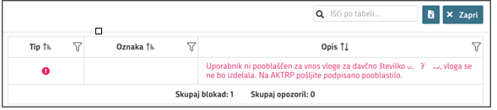
V tem primeru na ARSKTRP pošljite izpolnjeno pooblastilo za vnos vloge (glej poglavje 1.1).
Vlagatelj z vnosom vloge lahko začne takoj po prejemu obvestila s strani ARSKTRP, da mu je bilo dodeljeno pooblastilo.

UPRAVIČENEC

Stran je namenjena vnosu podatkov vlagatelja oz. upravičenca. Razdeljena je na dva sklopa:
- Osnovni podatki
- Nacionalna poklicna kvalifikacija
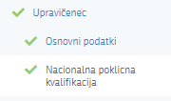

Osnovni podatki
Ob uspešni izdelavi vloge se vam sklop »Osnovni podatki«, samodejno ponastavi v urejanje.

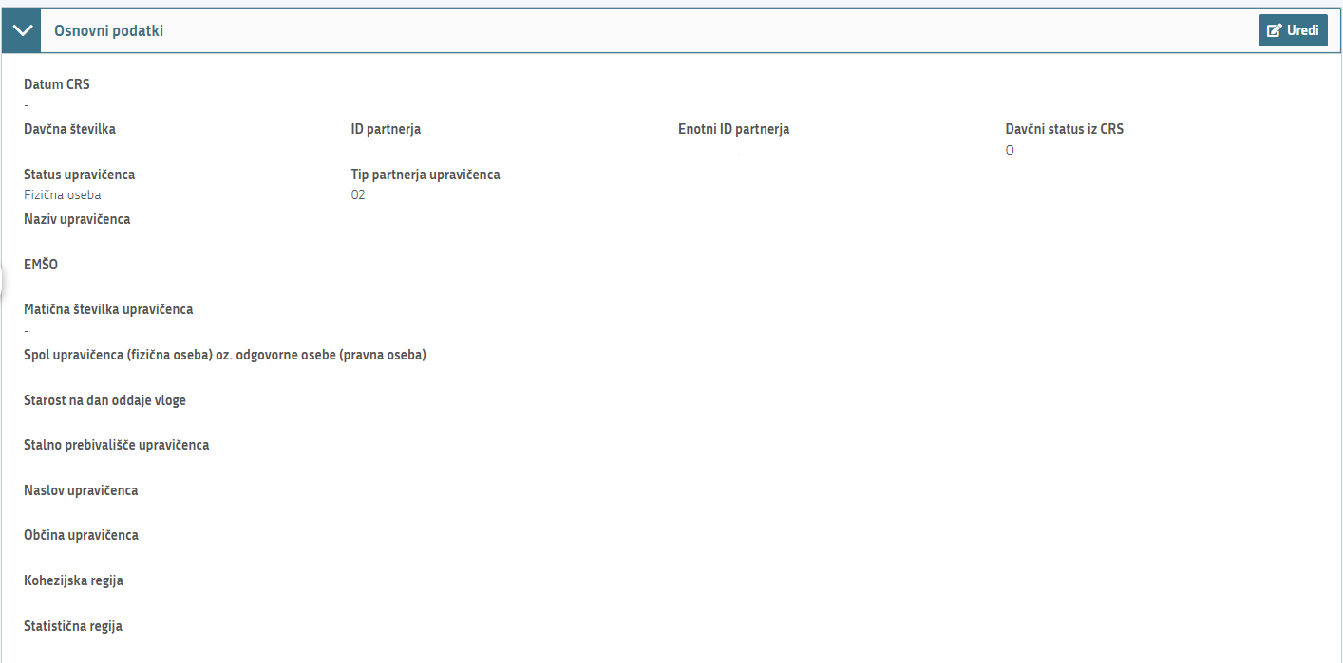
Na sklopu se nekatera polja ponastavijo samodejno, ostala polja izpolnete ročno.

Ko imate na strani izpolnjene vse podatke kliknete na gumb »Shrani« (če želite podatke shraniti) oz. »Prekliči« (če podatkov ne želite shraniti), ter nato »Končaj urejanje«.

Funkcionalnost gumbov na sklopu:
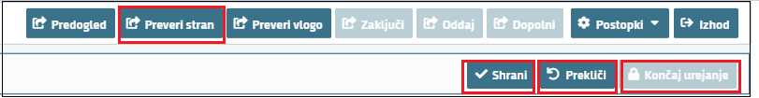
- »Shrani« 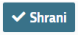: se izvedejo poslovna pravila in blokade na sklopu, ki ga shranjujemo. V kolikor je kršena kakšna izmed blokad, ki se navezujejo na sklop se v vertikalnem meniju pred tem sklopom prikaže rdeč križec, kar nakazuje vsebinske napake na sklopu. V kolikor ni kršena nobena izmed blokad, ki se navezujejo na sklop, se v vertikalnem meniju pred tem sklopom prikaže zelena kljukica.
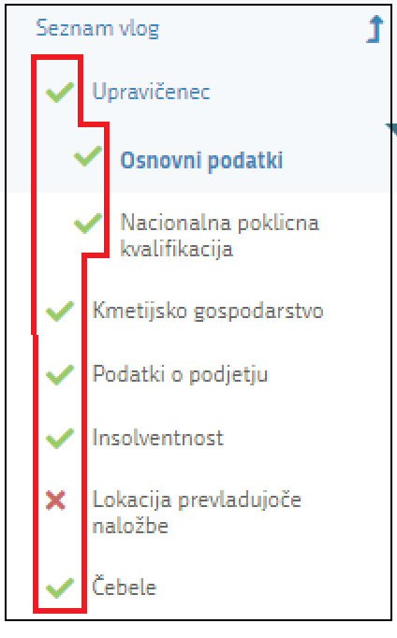
- »Prekliči« : prekliče spremembe, ki še niso bile shranjene.
- »Končaj urejanje« 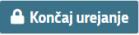: zapre vse možnosti funkcionalnosti urejanja sklopa.
- »Preveri stran« : vsako vnosno masko lahko sproti preverjate s klikom na gumb »Preveri stran«, pri tem se izvedejo poslovna pravila in blokade na vseh sklopih, ki so prikazani na strani. Klik na »Preveri stran« sproži prikaz okna, kjer so prikazane prožene vsebinske preveritve. Možen je izvoz poslovnih pravil v PDF ali Excel. Preveritve se izvedejo samo nad že shranjenimi podatki. Gumb je vedno omogočen.

V kolikor se poslovna pravila NE prožijo nadaljujte z naslednjim sklopom:
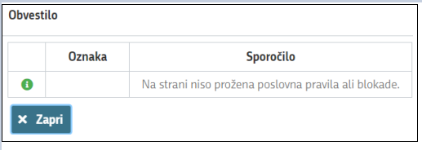
Včasih kakšna stran ostane v statusu »NAPAKA« (rdeč križec), ker stran nima gumba za shranjevanje. Če se nam izpiše zgornje sporočilo, stran preko gumba »Zaključi« postavimo v zelen status.

Kontaktni podatki na vlogi morajo biti pravilno vneseni, da bodo upravičenci v primeru obveščanja lahko prejemali obvestila preko SMS sporočil ali elektronske pošte!

V primeru da vloge ne boste vnesli in oddali istega dne, je potrebno podatke na dan, ko boste vlogo zaključevali in oddajali, posodobiti s ponovnim klikom na »Prenos iz CRS«. Postopek izvedemo preko gumba »Postopki«:
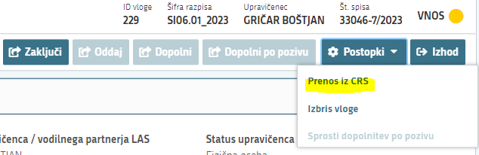

Blokade in opozorila
Pri izpolnjevanju vloge so nastavljena opozorila, ki opozarjajo in vodijo pri izpolnjevanju vloge ter blokade, ki onemogočajo oddajo vloge.
- Opozorila:
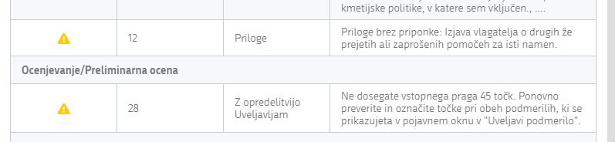
- Blokade:
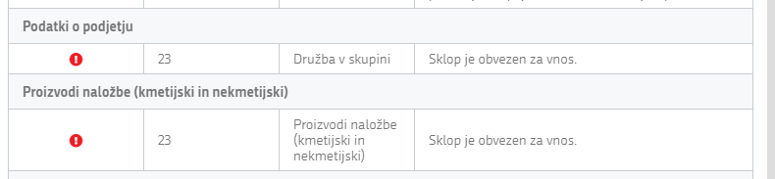

KMETIJSKO GOSPODARSTVO

Stran je namenjena vnosu osnovnih podatkov o kmetijskem gospodarstvu.
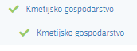
Gumb »Prenos podatkov iz RKG« izvrši prenos podatkov iz Registra kmetijskih gospodarstev.
Najprej kliknite na gumb , se odpre pojavno okno v katerega vnesete KMG-MID številko in sprožite prenos podatkov iz RKG s klikom na gumb . Ko se izvrši prenos podatkov iz RKG, kliknete na ter ročno izpolnite vrednosti v poljih, ki so namenjena za ročni vnos.

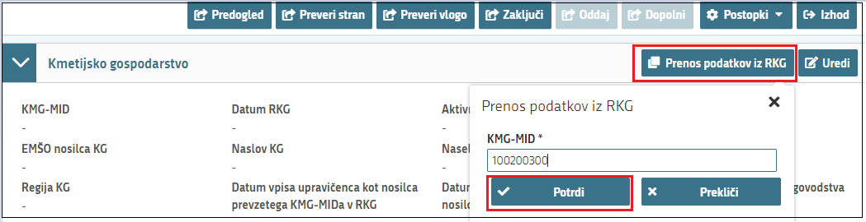

Iz RKG se nekatera polja polnijo samodejno, nekatera pa so omogočena za ročni vnos:
Na strani so naslednje kontrole/blokade:
  - Polje KMGMID: v primeru, da KMG MID ni vpisan v ustreznem formatu ali če KMG_MID in DŠ upravičenca nista povezana v RKG se izpiše napaka:
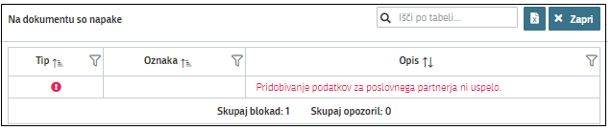

V primeru da vloge ne boste vnesli in oddali istega dne, je potrebno podatke na dan, ko boste vlogo zaključevali in oddajali, posodobiti s ponovnim klikom na gumb »Prenos podatkov iz RKG«.

PODATKI O PODJETJU

Stran je namenjena vnosu osnovnih podatkov o podjetju. Stran izpolnijo samostojni podjetniki posamezniki ali enoosebne gospodarske družbe z enim družbenikom.

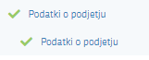
Sklop odprete za urejanje s klikom na gumb »Uredi«.
Polje »Matična številka« se prenese samodejno iz CRS, preostala polja se izpolnijo ročno.
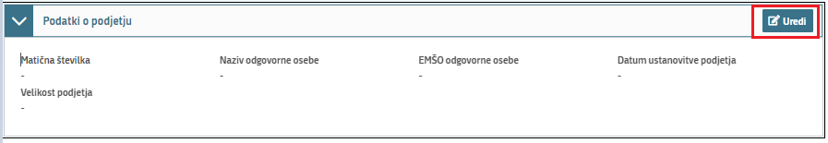
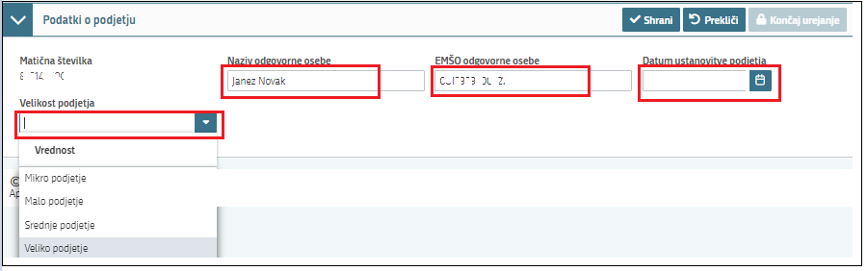
Polja, ki so na sklopu predvidena za ročni vnos:
- Naziv odgovorne osebe«
Vrednost vnesete ročno.
- »EMŠO odgovorne osebe«
Vrednost vnesete ročno.
- »Datum ustanovitve podjetja«
Vrednost vnesete ročno ali ga izberete iz koledarskega izbirnika.
- »Velikost podjetja«
V polju »Velikost podjetja« izberete vrednost iz spustnega seznama. Na voljo so 4 možnosti: (Mikro podjetje, Malo podjetje, Srednje podjetje in Veliko podjetje).

Družba v skupini
Sklop je namenjen vnosu podatkov o Družbah v skupini, ki se prikaže v kolikor je v polju »Ali poslujete kot družba v skupini?« izbran indikator »Da«.

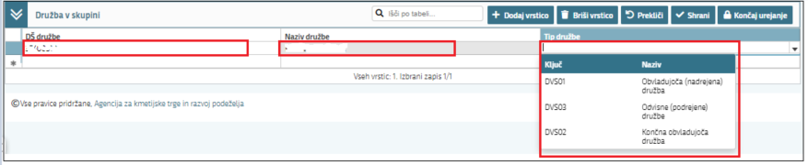
Vlagatelj vnese podatke o Obvladujoči (nadrejeni) družbi, Odvisnih (podrejenih) družbah in o Končni obvladujoči družbi. Polja, ki so na sklopu predvidena za ročni vnos:
- »DŠ družbe«
Vrednost vnesete ročno (davčna številka). Če davčna številka obstaja v CRS-ju se podatki o nazivu družbe izpišejo samodejno.
- »Naziv družbe«
Vrednost vnesete ročno.
- »Tip družbe«
Polje je obvezno za vnos. Iz spustnega seznama vlagatelj izbere med tremi možnostmi (Obvladujoča (nadrejena) družba, Odvisna (podrejena) družba in Končna obvladujoča družba. Ko vlagatelj vnese vse tipe družb izbere gumb »Shrani« ter nato gumb »Končaj urejanje«.

IZJAVE IN PRILOGE

Stran je namenjen vnosu in pregledu izjav in prilog.
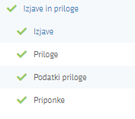

Izjave
Za oddajo vloge se morate strinjati z vsemi obveznimi izjavami. To storite s klikom na gumb »Uredi« in vsako izjavo posebej označite z »Da«. Ko vse izjave označite, pritisnite na »Shrani« in nato na »Končaj urejanje«.
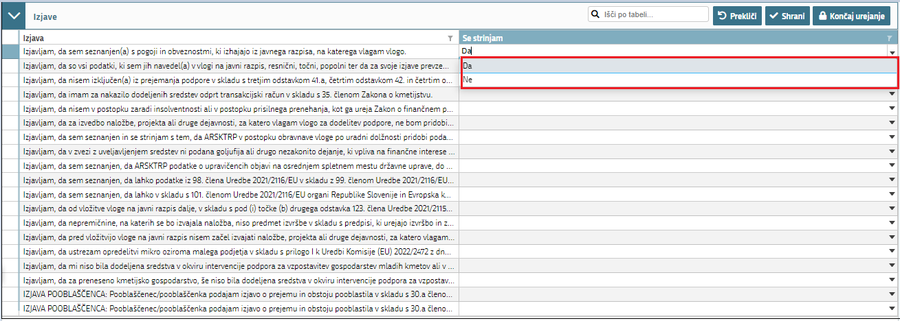

S klikom na indikator potrdite izjave in nastavite vrednost indikatorja na »Da« za vsako izjavo. Pri neobveznih izjavah lahko izberete tudi odgovor »Ne«.
Sklop zaključite s klikom na gumb »Shrani« in nato še na gumb »Končaj urejanje«.

Priloge
Sklop Priloge sestavljajo tri medsebojno odvisne tabele. Tabela »Podatki priloge« služi kot tabela podrobnosti za tabelo »Priloge«. Vsebina tabele Priponke se prikaže/napolni ob kliku na gumb »Dodaj priponko«.

PRILOGE dodate tako, da se postavite na ustrezno vrstico v tabeli Priloge in kliknete na gumb »Uredi« ter nato na »Dodaj priponko«. Kliknete na »Izberi«, v računalniku poiščete priponko in jo s klikom na gumb »Potrdi« dodate v aplikacijo.
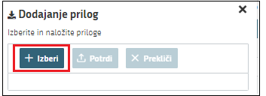
Posamezne sklope lahko urejamo s klikom na gumb »Uredi«.
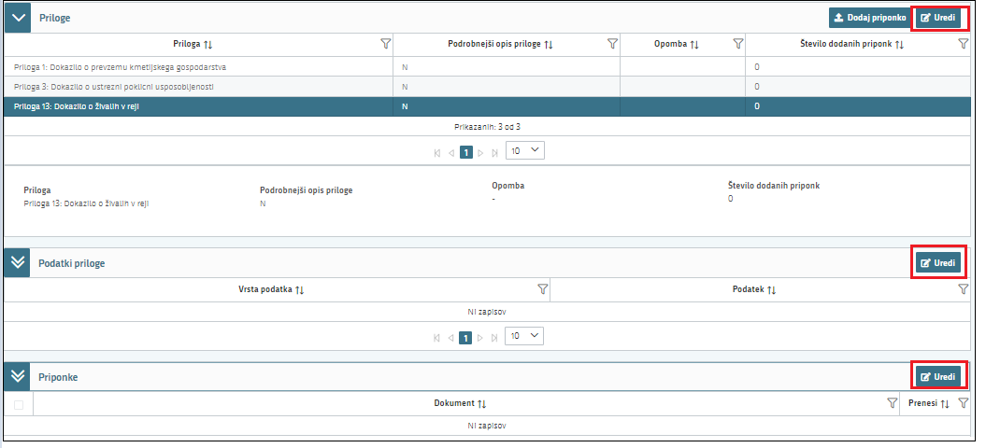
Pri vsaki prikazani prilogi morate imeti pripeto vsaj eno priponko ali izpolnjene podatke o prilogi, če ti za posamezno prilogo obstajajo.

OCENJEVANJE/PRELIMINARNA OCENA
OPOZORILO!!!!
Ko je vloga v celoti izpolnjena, mora vlagatelj na sklopu Ocenjevalnik izbrati vsa podmerila, ki jih želi uveljavljati, drugače se točke na bodo upoštevale pri izračunu preliminarne in končne ocene!!!
Obvezno je pri vseh indikatorjih »Uveljavljam«, ki so aktivni, izbrati vrednost »Da« ali »Ne«.

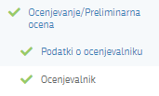

Stran je sestavljena iz 2 sklopov:
- Podatki o ocenjevalniku
- Ocenjevalnik

Podatki o ocenjevalniku
Na sklopu Podatki o ocenjevalniku je pregled vseh točk ter datum in čas zadnjega izračuna.
Če želite z izpisom preveriti točkovanje vloge, lahko s klikom na gumb »Izpis preliminarne ocene« dobite podrobnejši izpis točk.
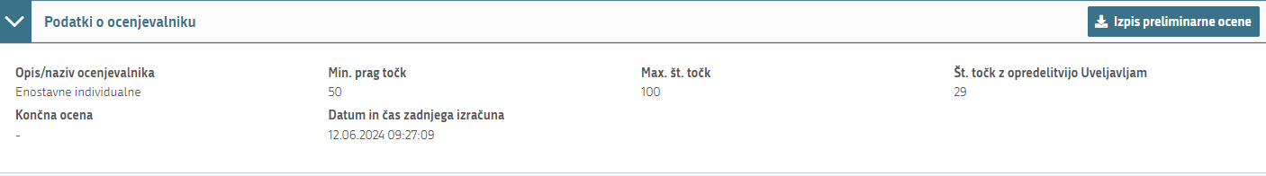
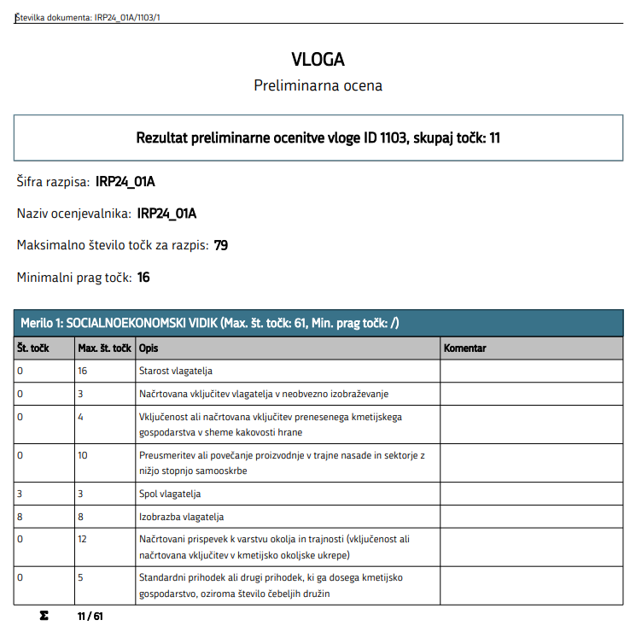

Ocenjevalnik
Na sklopu Ocenjevalnik kliknite na »Uredi«. Za vnos se odpre indikator »Uveljavljam« pri podmerilu ali ocenitvi, ki ga spremenite tako, da kliknete nanj. Odprta sta sklopa »Merilo« in »Podmerilo«, če kliknete na sklop »Podmerilo« pa se odpre sklop »Ocenitev«, če obstaja. Če je merilo avtomatsko, je gumb Uveljavljam aktiven na podmerilu, če vloga izpolnjuje pogoje za točke. Če je merilo ročno pa je gumb Uveljavljam aktiven na ocenitvah, ki jih izberete glede na izpolnjevanje pogojev.
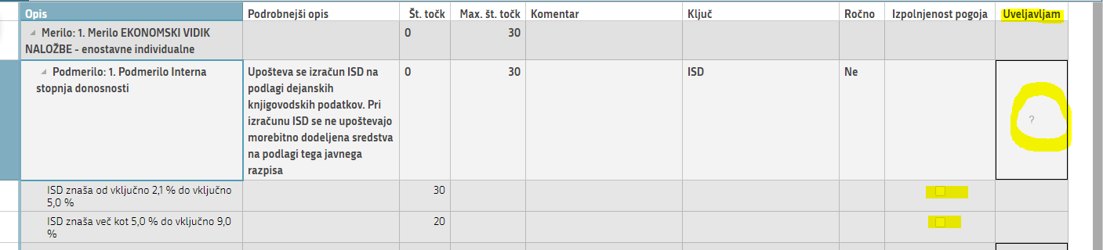
Na zgornji sliki indikator »Uveljavljam« ni aktiven, saj vloga nima izpolnjenih pogojev na ocenitvah (v konkretnem primeru ni izpolnjeno polje »ISD«).
Končna ocena se izračuna tekom obravnave vloge, vendar samo za merila, ki jih uveljavljate in ste zanje priložili ustrezna dokazila, če so potrebna.
Sklop zaključite na gumbu »Končaj urejanje«.

PREDOGLED VLOGE
Postopek »Predogled« je namenjen pregledu celotne vloge v načinu za tiskanje. Uporabniku lahko med vnosom vloge na pogledu »Predogled« vpogleda vnesene podatke na vlogi.

ZAKLJUČEVANJE , ODDAJA in PODPISOVANJE VLOGE
Predlagamo da še enkrat pritisnete na gumb »Preveri vlogo«, v kolikor na vlogi niso prožena poslovna pravila ali blokade, je vloga pripravljena na zaključevanje in oddajo.
V kolikor se prožijo kakšna poslovna pravila, vloge ni možno oddati. V poslovnih pravilih boste imeli točno navedeno, kaj na vlogi ni pravilno.
Nadaljujete na gumb »Zaključi« pojavilo se vam bo obvestilo: »Vlogi v tem statusu ni dovoljeno spreminjati vsebine.« Nadaljujete na gumb »Oddaj«.
Elektronsko podpisovanje dokumentov (vlog, dopolnitev, zahtevkov) se izvaja v okviru sistema SIPASS. Uporabnik je v postopku podpisovanja preusmerjen iz aplikacije v sistem SIPASS, v katerem izvede podpis, in nato preusmerjen nazaj v aplikacijo.
Uporabnik si mora za izvedbo podpisa znotraj sistema SI-PASS ustvariti digitalno potrdilo SI-PASS, ki je namenjeno izključno elektronskemu podpisovanju dokumentov in je varno shranjeno v sistemu SIPASS, dosegljivo pa je le ob prijavi uporabnika ter vsakokratnemu dodatnemu vnosu varnostnega gesla. Uporabnik si lahko digitalno potrdilo SI-PASS ustvari ob prvem podpisovanju ali pa že vnaprej Elektronsko podpisovanje v sistemu SI-PASS.
Aplikacija vas bo premestila v podpisno komponento kjer vnesete vaše nastavljeno geslo digitalnega potrdila in potrdite vnos. Vloga bo dobila status ODDANA.
Oddano in podpisano vlogo lahko vidite v Pregledu oddanih dokumentov 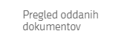.
V tabeli je tip dopolnitve, datum oddaje, uporabnik, št. spisa in Odpri (PDF obrazec vloge).

TISK VLOGE

Po oddaji vloge je možen dostop do vloge na strani Pregled oddanih dokumentov, s klikom na gumb »Odpri«.
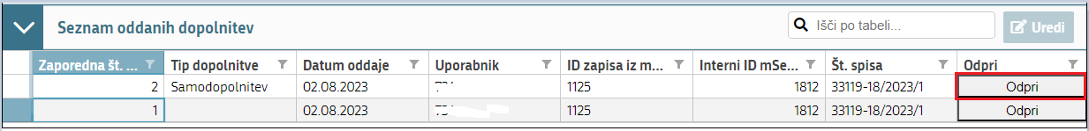
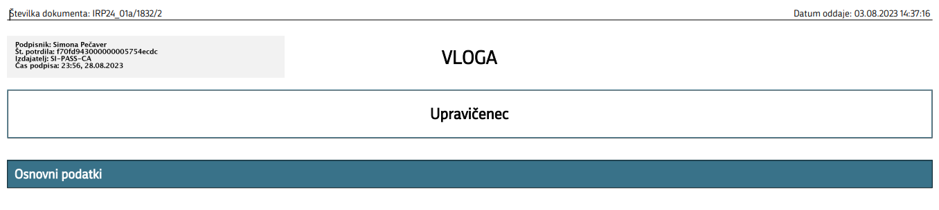
V zgornjem delu dokumenta so podatki o elektronskem podpisu vloge.

Vloga na javni razpis se vloži na ARSKTRP v elektronski obliki, podpisana s kvalificiranim elektronskim podpisom. Priloge se predložijo kot skenogram.

DOPOLNJEVANJE VLOGE

Dopolnitev vloge se izvede s klikom na gumb »Dopolni« v zgornji menijski vrstici vloge.
Vloga preide v status VNOS in jo je tako možno popravljati, spreminjati in dopolnjevati do zaprtja razpisa.
Datum oddaje zadnje samodopolnitev se šteje za datum oddaje vloge na javni razpis.
Postopek zaključevanja, oddaje in elektronskega podpisovanja vloge je enak kot pri oddaji prvotne vloge.

POOBLAŠČENI UPORABNIKI NA VLOGI

Na vlogi lahko na strani pooblaščeni uporabniki vnašalec dodaja pooblaščene uporabnike.
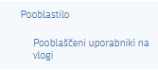
Stran se odpre za urejanje po kliku na gumb »Urejanje«. Nato kliknete »+Dodaj vrstico« in v polje »Davčna številka« vpišete davčno številko uporabnika, ki ga boste pooblastili na vlogi.
Tabela Pooblaščeni uporabniki na vlogi
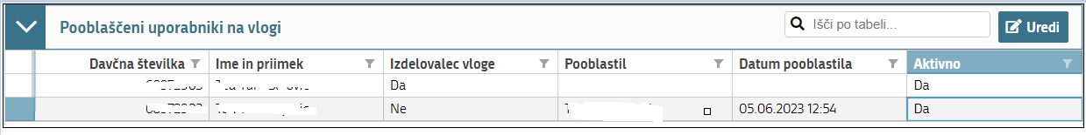
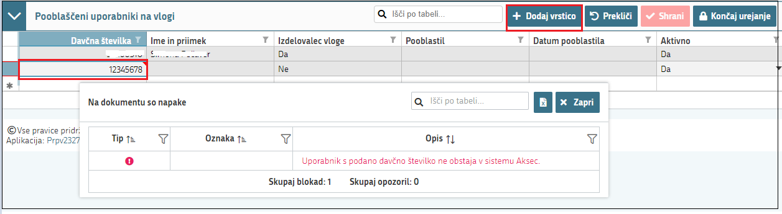
Ko zaključite z urejanjem strani kliknite »Shrani« in »Končaj urejanje«.

